
Universidad Nacional del Nordeste


Facultad de Ciencias Exactas y Naturales y Agrimensura

Cátedra: Ingeniería del Software I
Año: 2016

Trabajo de Campo
Gestión de Siniestros para Aseguradoras

Gallardo, Juan Pablo L.U. N°:49250
Downar, Alexandre L.U. N°:49939
González, Víctor Damián L.U. N°:49289

Profesora: Lic. Gomez Solís, Laura
Profesor: Magter. Vallejos, Oscar Adolfo

Contenido
Capítulo 1. Introducción: ……………………………………………….. 5
  - Objetivos …………………………………………………... 5
  - Fundamentación …………………………………………. 6
Capítulo 2. Metodología: ………………………………………………. 6
2.1. Ciclo de vida……………………………………………….. 6
2.2. Método de educción de requisitos……………………… 8
2.3. Especificación de Requerimientos de Software (ERS)... 10
2.4. Análisis de Riesgos………………………………………. 22
2.5. Planificación del Proyecto ……………………………….. 23
Capítulo 3. Herramientas y/o Lenguajes de programación ……….. 25
3.1 Herramienta de Oficina: Microsoft Word 2013 …………… 25
3.2 Herramienta Case: ProjectLibre …………………………… 26
3.3 Herramienta Case: Enterprise Architect ………………….. 26
3.4 Herramienta Case: COCOMO II…………………………… 26
Capítulo 4. Resultados ………………………………………………. 27
4.1 Caso de Uso ………………………………………………… 27
4.2 Conversaciones y Contratos ………………………………. 28
4.3 Diagrama de Secuencias …………………………………... 37
4.4 Diagrama de Clases ………………………………………… 43
Capítulo 5. Conclusiones y futuros trabajos ………………………….. 44
5.1 Líneas Futuras ………………………………………………. 44
Referencias Bibliográficas ……………………………………………. 45

Índice de Figuras

Figura 1 Ciclo de vida del Software 7
Figura 2 Diagrama de Casos de Uso 16
Figura 3 Método de estimación COCOMO 23
Figura 4 Project libre (diagrama de Gantt) 25
Figura 5 Diagrama Secuencias Validar Usuario 37
Figura 6 Diagrama de Secuencias Registrar Usuario 37
Figura 7 Diagrama de Secuencias Autorizar Pago Siniestro 38
Figura 8 Diagrama de Secuencias Registrar Clientes 38
Figura 9 Diagrama de Secuencias Registrar Póliza 39
Figura 10 Diagrama de Secuencias Registrar Cobros de Pólizas 39
Figura 11 Diagrama de Secuencias Acreditar Pagos de Pólizas 40
Figura 12 Diagrama de Secuencias Imprimir Informes 40
Figura 13 Diagrama de Secuencias Registrar Siniestros 41
Figura 14 Diagrama de Secuencias. Registrar Usuario - Alternativo 41
Figura 15 Diagrama de Secuencias. Registrar Clientes - Alternativo 41
Figura 16 Diagrama de Secuencias. Registrar Póliza - Alternativo 42
Figura 17 Diagrama de Secuencias. Imprimir Informes - Alternativo 42

Índice de tablas

Tabla 1 Personal Involucrado (1) 13
Tabla 2 Personal Involucrado (2) 13
Tabla 3 Personal Involucrado (3) 14
Tabla 4 Personal Involucrado (4) 14
Tabla 5 Definiciones, Acrónimos y abreviaturas 14
Tabla 6 Referencias 15
Tabla 7 Características de usuario (1) 17
Tabla 8 Características de usuario (2) 17
Tabla 9 Características de usuario (3) 17
Tabla 10 Características de usuario (4) 17
Tabla 11 Requerimientos Funcionales 19
Tabla 12 Requerimientos no Funcionales 20
Tabla 13 Análisis de riesgo 22
Tabla 14 Planificación del proyecto 24
Tabla 15 Conversación (Validar Acceso) 28
Tabla 16 Conversación (Registrar Usuario) 29
Tabla 17 Conversación (Autorizar Pago Siniestro) 30
Tabla 18 Conversación (Registrar Clientes) 31
Tabla 19 Conversación (Registrar Póliza) 32
Tabla 20 Conversación (Registrar Cobros de Pólizas) 33
Tabla 21 Conversación (Acreditar Pagos de Pólizas) 34

Capítulo 1: Introducción

Actualmente, en Argentina, el creciente incremento en la flota de autos y la búsqueda cada vez mayor por protección de bienes personales, ha generado una mayor demanda por los servicios de las aseguradoras.
Infelizmente muchas aseguradoras no están bien preparadas para enfrentar este nuevo desafío de atender una demanda cada vez mayor de clientes y siguen utilizando sistemas arcaicos y manuales para la gestión de sus trabajos. Esto genera una inseguridad muy grande puesto que crea la posibilidad de que existan un gran número de fraudes en los siniestros y consecuentemente un incremento en los costes de la aseguradora.
Ante este contexto tratamos de presentar una solución informática capaz de gestionar las actividades de las aseguradoras ayudando en la detección y prevención de fraudes en los siniestros.

  - Objetivos
Objetivos generales:
El objetivo de este trabajo es desarrollar un sistema informatizado de Gestión de Siniestros para Aseguradoras establecidas en Argentina que contribuya para reducir la ocurrencia de fraudes en las solicitudes de siniestros y consecuentemente reduzca los costes de las mismas.
Objetivos específicos:
- Realizar un estudio de las actividades desarrolladas por las aseguradoras en Argentina.
- Educir los requerimientos del sistema por medio de entrevistas realizadas con empresarios experimentados en la gestión de aseguradoras.
- Estimar los costos y los plazos necesarios para el desarrollo del software de gestión de aseguradoras.
- Realizar el Diseño, codificación y prueba del sistema SGSA (Sistema de Gestión de Siniestro para Aseguradoras).

  - Fundamentación

Se ha detectado que gran parte de las aseguradoras en Argentina todavía realiza sus trabajos de gestión de forma manual. Además, se puede observar un crecimiento considerable del parque automotor en este país y una creciente demanda por productos vinculados con el sector de seguros.
En este contexto las aseguradoras que no cuentan con sistemas informatizados vienen enfrentando un aumento considerable en sus costos debido a la proliferación de fraudes en las declaraciones de siniestros que no existieron.
Considerando los factores expuestos la elaboración manual de los procesos necesarios para la gestión de las aseguradoras se ha tornado inviable, dando lugar a la búsqueda de una solución informatizada que pueda reverter este escenario y generar más confiabilidad, agilidad, eficiencia y eficacia a los trabajos realizados por las aseguradoras.
Detectada esta problemática se desarrolló el sistema SGSA el cual pretende, por medio de una interfaz amigable y funciones que contemplen la mayor parte de los trabajos y necesidades de gestión de las aseguradoras, proporcionar la información necesaria a sus usuarios para la gestión eficiente y eficaz de siniestros en las aseguradoras.

CAPITULO 2. METODOLOGIA

2.1 Ciclo de Vida
El ciclo de vida es el conjunto de fases por las que pasa el sistema que se está desarrollando desde que nace la idea inicial hasta que el software es retirado o remplazado (muere).
El modelo elegido para representar el ciclo de vida de nuestro proyecto es el Modelo V porque es el modelo que mejor se adapta a nuestro proyecto ya que sirve para proyectos pequeños, aumenta la comunicación interna entre integrantes del grupo, nos permite corregir errores durante el desarrollo, teniendo así una mejor aceptación del producto final por parte del cliente.

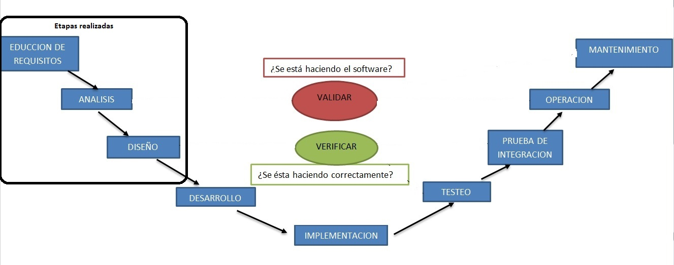
Figura 1 Ciclo de vida del Software

Educción de requisitos: en esta primera fase del ciclo de vida del software, se enlistaron las diferentes tareas que el sistema debe desarrollar, los problemas a ser resueltos, y determinación de las causas y efectos, todo esto se obtuvo mediante la “entrevista” previa a los distintos gerentes de las asegurados o empresarios orientados en el rubro.
Análisis: en esta etapa lo que se hizo fue determinar qué elementos intervienen en el sistema a desarrollar, así como su estructura, relaciones, evolución en el tiempo, detalle de sus funcionalidades, que darán una clara descripción de qué sistema vamos a construir, qué funcionalidades va a aportar y qué comportamiento va a tener.
Diseño: después de la etapa de análisis ya se tenía en claro que debe hacer el sistema, ahora determinaríamos como hacerlo, ¿Cómo debe ser construido el programa? En esta fase detallaremos entidades y relaciones de las bases de datos, se seleccionará el lenguaje más adecuado, el sistema gestor de bases de datos a utilizar en el caso, como así también las librerías, configuraciones de hardware, redes.
2.2 Método de Educción de Requisitos

El método de educción empleado para este trabajo es la entrevista.
El objetivo de esta entrevista es reunir información acerca del proceso de gestión de seguros, esta información servirá de apoyo para la elaboración de los requerimientos funcionales y no funcionales necesarios para el desarrollo de un sistema informatizado de gestión de seguros y estos a la vez servirán de base para el diseño y construcción de dicho sistema.
Lo que se busca definitivamente es entender las necesidades de los usuarios, los escenarios de uso, las funciones y características deseables del sistema e identificar las restricciones del proyecto.
Esta entrevista está dirigida al Gerente de la empresa aseguradora y la estructura elegida es la deductiva (embudo).

Preguntas

1 – ¿Cuáles son los problemas que desea resolver con el sistema?
R: La empresa actualmente no cuenta con un sistema informatizado para almacenar los datos de los asegurados ni las pólizas de seguro, todo es echo de forma manual. El problema es que en este ramo de negocio existe mucho fraude y es común que los clientes exijan la cobertura de un siniestro que no está cubierto por su póliza. Con el aumento de la cantidad de clientes ya es casi imposible que el agente de seguro (usuario del sistema) verifique, de forma manual, todos los datos de la póliza y los datos aportados por el perito lo que posibilita una infinidad de errores y pérdidas para la empresa.
Lo que buscamos es un programa que sea capaz de almacenar toda la información de nuestros clientes, de las pólizas, de los siniestros y que nos facilite de forma significativa el proceso de detectar si un siniestro debe o no ser pago o en otras palabras si no estamos delante de un fraude.

2- ¿Usted conoce algún otro software que puede atender las expectativas de la organización?
R: Conozco a otro software llamado CeaOrdenadores pero no atiende completamente las necesidades de la empresa y no posee una interface amigable en mi opinión es difícil de ser manipulado.

3- ¿La interfaz del software tiene una gran importancia para usted?
R: Si porque son muchos los datos que deben ser ingresados en el programa y me interesa mucho que el programa sea fácil de trabajar. Necesitamos que una persona promedio sepa con apenas leer cuales datos ingresar, si es posible que el programa cuente con un manual o ayuda para rellenar los campos. Además, necesitamos de soporte técnico en caso de que el sistema tenga algún problema.

4- ¿Usted puede describir el ambiente de negocios en que se usaría el sistema?
R: Si, el sistema será utilizado primeramente en la oficina central de la empresa por los agentes de seguros que son los responsables por recibir a los clientes, esclarecer sus dudas y ofrecer un tipo de seguro que atienda sus necesidades. Si el cliente desea adquirir una póliza de seguro deberá entregar todos los datos y documentos solicitados por el agente y a partir de eso el agente debe confeccionar la póliza y efectuar el cobro de la cuota.
Además, el sistema deberá ser usado de forma on-line por el perito que es el responsable de, caso sea necesario, ir al local del siniestro y determinar las causas y la culpabilidad de cada persona involucrada. El perito en el momento en que hace sus evaluaciones debe cargar los datos relacionados al siniestro, sus observaciones, fotos, declaración de los envueltos si posible en audio. La idea es que no sea necesario que el perito retorne a la empresa para entregar su informe.
5- ¿Quiénes son los usuarios del sistema?
R: Los usuarios del sistema son los agentes, los peritos y los socios de la empresa.
6- ¿Cómo deberá ser el acceso al sistema? ¿Es necesario algún control de usuario?
R: Si, por supuesto los agentes no pueden tener acceso o mejor dicho cambiar los datos previstos por los peritos ni tampoco pueden los peritos cambiar los datos de las pólizas. Todo el trabajo echo debe ser controlado por el sistema y solamente los socios administradores deben tener acceso total al mismo.
7- ¿Cuáles son los informes que debe producir el sistema?
R: El sistema debe permitir visualizar todas las pólizas o por separado, además deber permitir visualizar las que están activas y las que adeudan cuota o fueron canceladas.
Debe permitir visualizar las cuotas pagas y pendientes de cada cliente, los siniestros sufridos por cada cliente, los siniestros pagados de acuerdo con una fecha específica, los datos previstos por el perito además de los datos de los clientes.
8 - ¿Existen aspectos especiales de desempeño o restricciones que hay que tener en cuenta en la elaboración del sistema? Ejemplo lenguaje de programación, tiempo de reinicio después de un fallo, etc.
R: Si, El sistema deberá ser implementado en el lenguaje PHP y MySQL, además la especificación de requerimientos de software se deberá realizar según la norma IEEE 830 y el diseño se debe producir con una herramienta CASE en particular, Enterprise Architect.
La documentación del sistema completo se deberá entregar en el término de un mes y un primer prototipo en seis meses, el sistema completo deberá estar listo en no máximo 12 meses.
El tiempo de reinicio después de un fallo deberá ser de no máximo 30 segundos.

2.3 Especificación de Requerimientos de Software (ERS)
En esta sección se presenta la ERS para el sistema SGSA de acuerdo con el estándar IEEE 830-1998 en las secciones aplicables.

1 INTRODUCCIÓN 12
1.1 Propósito 12
1.2 Alcance 12
1.3 Personal involucrado 13
1.4 Definiciones, acrónimos y abreviaturas 14
1.5 Referencias 15
1.6 Resumen 15
2 Descripción general 15
2.1 Perspectiva del producto 15
2.2 Funcionalidad del producto 16
2.3 Características de los usuarios 17
2.4 Restricciones 17
2.5 Suposiciones y dependencias 18
3 Requisitos específicos 18
3.1 Requisitos comunes de las interfaces 18
3.1.1 Interfaces de usuario 18
3.1.2 Interfaces de hardware 18
3.1.3 Interfaces de software 18
3.1.4 Interfaces de comunicación 19
3.2 Requisitos funcionales 19
3.3 Requisitos no funcionales 20
3.3.1 Requisitos de rendimiento 21
3.3.2 Seguridad 21
3.3.3 Fiabilidad 21
3.3.4 Disponibilidad 21
3.3.5 Mantenibilidad 22
3.3.6 Portabilidad 22

1 INTRODUCCIÓN

La presente Especificación de Requisitos Software (ERS) servirá de base para el desarrollo de un sistema informatizado de Gestión de Siniestros para aseguradoras.
Está estructurada basándose en las directrices dadas por el estándar IEEE ANSI/IEEE 830, 1998 (Práctica Recomendada para Especificaciones de Requisitos de Software) y pretende ser una herramienta de consulta tanto para los desarrolladores como para los clientes y usuarios del sistema aportando información útil para el análisis, codificación, verificación y validación del software.

Propósito

El propósito de este apartado del documento es definir claramente las necesidades de los usuarios del Sistema de Gestión de Siniestros con la intención de establecer un diseño que se ajuste a los requerimientos aquí expuestos y auxiliares en la comprensión del software por parte del desarrollador. Además, servirá de base para la verificación y validación del software garantizando que el cliente reciba un producto de calidad y con las características deseadas.

Alcance

La gestión de siniestros en una aseguradora incluye todas las actividades para tramitar los siniestros para las coberturas de seguros de vidas y accidentes, incluyendo enfermedades graves e invalidez.
Desde el punto de vista de la aseguradora, la gestión de siniestros es un elemento clave para ganar en competitividad, ya que sirve para maximizar la eficiencia y eficacia de la prestación del servicio además de mejorar la imagen de la compañía y, más importante aún, proteger la estabilidad de la aseguradora garantizándole que solo pague siniestros procedentes.
El Sistema de Gestión de Sinestros de ahora en adelante llamado SGSA será capaz de almacenar y gestionar los datos de clientes, pólizas, peritos y compañías de seguros facilitando el proceso de recuperación de documentación y agilizando la tramitación del siniestro. Además, será capaz de controlar y gestionar las pólizas y siniestros, los que incluye los pagos recibidos por las pólizas y los pagos hechos por la seguradora por la ocurrencia de siniestros
La utilización efectiva del sistema permitirá a la empresa identificar precisamente los siniestros procedentes e improcedentes, reducir costes y reducir el número de reclamaciones.

Personal involucrado

Nombre | Alexandre Downar
Rol | Programador
Categoría Profesional | Licenciado en Sistemas de Información
Responsabilidad | Programación del SGSA
Información de contacto | Alld86@outlook.es
Tabla 1 Personal Involucrado (1)

Nombre | Juan Pablo Gallardo
Rol | Diseño y Programador
Categoría Profesional | Licenciado en Sistemas de Información
Responsabilidad | Diseño y Programación del SGSA
Información de contacto | juanpigallardo007@hotmail.com
Tabla 2 Personal Involucrado (2)
Nombre | Victor Damian González
Rol | Análisis y Diseño
Categoría Profesional | Licenciado en Sistemas de Información
Responsabilidad | Análisis de Información, Diseño del SGSA
Información de contacto | vidago_91@hotmail.com
Tabla 3 Personal Involucrado (3)
Nombre | Federico Sánchez
Rol | Análisis y Diseño
Categoría Profesional | Analista Programador Sistemas de Información
Responsabilidad | Análisis de Información, Diseño del SGSA
Información de contacto | fede_sanchez@hotmail.com
Tabla 4 Personal Involucrado (4)

Definiciones, acrónimos y abreviaturas

Nombre | Descripción
Usuario | Persona que usará el sistema para gestionar procesos.
SGSA | Sistema de Gestión de Siniestros para Aseguradoras
ERS | Especificación de Requisitos Software
RF | Requerimiento Funcional
RNF | Requerimiento No Funcional
Tabla 5 Definiciones, Acrónimos y abreviaturas

Referencias

Titulo del Documento | Referencia
Standard IEEE 830 – 1998 | IEEE
Tabla 6 Referencias

Resumen

Este documento consta de tres secciones. En la primera sección se realiza una introducción al mismo y se proporciona una visión general de la especificación de recursos del sistema.
En la segunda sección del documento se realiza una descripción general del sistema, con el fin de conocer las principales funciones que éste debe realizar, los datos asociados y los factores, restricciones, supuestos y dependencias que afectan al desarrollo, sin entrar en excesivos detalles.
Por último, la tercera sección del documento es aquella en la que se definen detalladamente los requisitos que debe satisfacer el sistema, sus requerimientos funcionales como así también los requerimientos no funcionales.

Descripción general

Perspectiva del producto

El sistema SGSA será un producto diseñado para trabajar en empresas que se encuentren en el ámbito de los seguros, lo que permitirá su utilización de forma rápida y eficaz por parte del personal de la organización.
El sistema es un producto independiente de otros softwares siendo capaz de interactuar correctamente con sistemas operativos Windows y LINUX.

Funcionalidad del producto
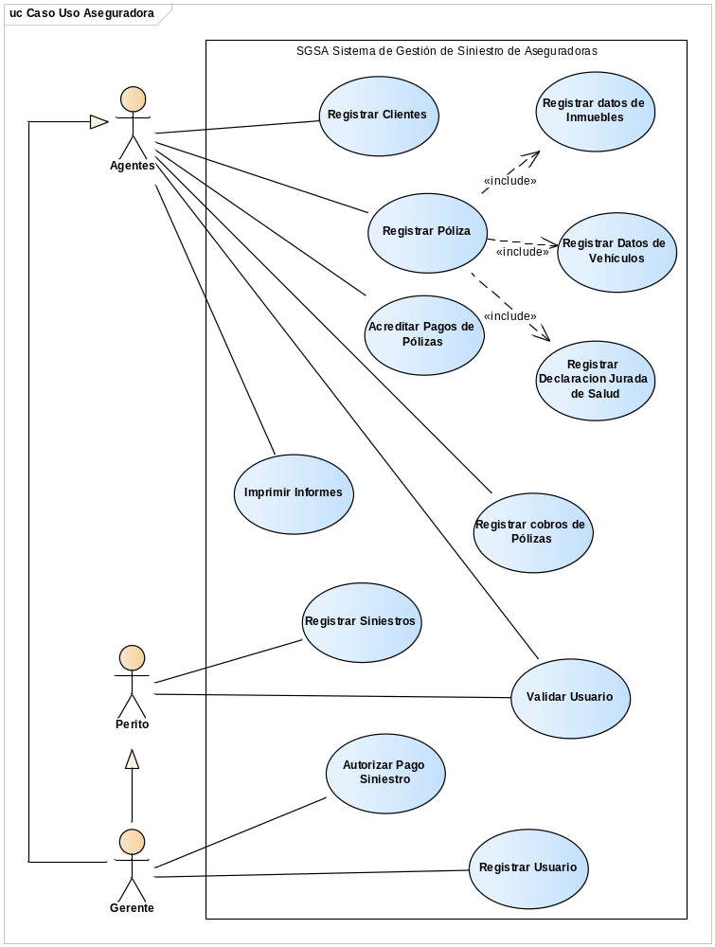
Figura 2 Diagrama de Casos de Uso

Características de los usuarios

Tipo de usuario | Administrador
Formación | Licenciado en Sistemas de Información
Actividades | Control y manejo del sistema en general
Tabla 7 Características de usuario (1)

Tipo de usuario | Gerente
Formación | Especialización de Seguros en la Universidad del Salvador
Actividades | Evaluación y Control
Tabla 8 Características de usuario (2)

Tipo de usuario | Gestor
Formación | AAPAS (Asociación Argentina de Productores Asesores de Seguros)
Actividades | Afiliación y Cobertura
Tabla 9 Características de usuario (3)

Tipo de usuario | Perito
Formación | Licenciado en Administración
Actividades | Registración de siniestros
Tabla 10 Características de usuario (4)

Restricciones
- Interfaz amigable con el usuario.
- Lenguajes y tecnologías en uso: PHP y MySQL.
- Los servidores deben ser capaces de atender consultas concurrentemente.
- El sistema deberá tener un diseño e implementación sencilla, independiente de la plataforma o del lenguaje de programación.

Suposiciones y dependencias
- Se asume que los requisitos aquí descritos son estables.
- Los equipos en los que se vaya a ejecutar el sistema deben cumplir los requisitos antes indicados para garantizar una ejecución correcta de la misma

Requisitos específicos

Requisitos comunes de las interfaces

Interfaces de usuario
La interfaz con el usuario consistirá en un conjunto de ventanas con botones, listas y campos de textos. Ésta deberá ser construida específicamente para el sistema propuesto y, será visualizada desde un navegador de internet.

Interfaces de hardware
Será necesario disponer de equipos de cómputos en perfecto estado con las siguientes características:
- Adaptadores de red.
- Procesador octa-core 3.2GHz o superior.
- Memoria mínima de 8GB.
- Mouse.
- Teclado.

Interfaces de software
- Sistema Operativo: Windows 8.1 o superior. Linux.
- Explorador: Mozilla o Chrome.

Interfaces de comunicación
Los servidores, usuarios y aplicaciones se comunicarán entre sí, mediante protocolos estándares en internet, siempre que sea posible. Por ejemplo, para transferir archivos o documentos deberán utilizarse protocolos existentes.

Requisitos funcionales
REQUERIMIENTOS FUNCIONALES
Identificación | Descripción | Prioridad
RF#01 | El sistema debe permitir el registro de usuario nuevo. | Alto
RF#02 | El sistema deberá almacenar la información de los clientes, como así también de las pólizas y de los siniestros. | Alto
RF#03 | El sistema deberá detectar si el siniestro es válido para ser pagado o no. | Alto
RF#04 | El sistema deberá proveer ayuda u opciones para rellenar los campos de registración | Medio
RF#05 | El sistema deberá emitir la póliza correspondiente previa registración de cliente. | Alto
RF#06 | El sistema deberá permitir el ingreso de los datos del siniestro de forma online. | Medio
RF#07 | El sistema deberá permitir visualizar las pólizas activas y las que adeudan cuotas. | Alto
RF#08 | El sistema deberá permitir dar de baja una póliza. | Alto
RF#09 | El sistema deberá registrar cliente. | Alto
RF#10 | El sistema debe registrar los cobros de mensualidad. | Alto
RF#11 | El sistema deberá acreditar los pagos. | Alto
Tabla 11 Requerimientos Funcionales

Requisitos no funcionales
REQUERIMIENTOS NO FUNCIONALES
Identificación | Descripción | Clasificación | Prioridad
RNF#01 | El sistema deberá ser implementado en el lenguaje PHP y MYSQL | Organizacional | Medio
RNF#02 | El sistema deberá realizarse según el estándar de norma IEEE-830. | Organizacional | Medio
RNF#03 | El diseño del sistema se deberá producir con una herramienta CASE en particular, Interprise Architect. | Organizacional | Medio
RNF#04 | La documentación del sistema completo se entregará en el término de un mes. | Organizacional | Alto
RNF#05 | Se presentará un primer prototipo en 6 meses. | Producto | Medio
RNF#06 | El sistema completo deberá estar listo en no máximo 12 meses. | Producto | Medio
RNF#07 | El tiempo de reinicio después de un fallo deberá ser de no máximo 30 segundos. | Producto | Alto
RNF#08 | El tiempo de respuestas deberá ser de no máximo 1 segundo. | Producto | Alto
RNF#09 | El límite de carga de datos por parte del perito no deberá ser superior a 1gb por siniestro. | Producto | Alto
Tabla 12 Requerimientos no Funcionales

Requisitos de rendimiento
- Garantizar que el diseño de las consultas u otro proceso no afecte el desempeño de la base de datos, ni considerablemente el tráfico de la red.

Seguridad
- Garantizar la confiabilidad, la seguridad y el desempeño del sistema informático a los diferentes usuarios. En este sentido la información almacenada o registros realizados podrán ser consultados y actualizados permanente y simultáneamente, sin que se afecte el tiempo de respuesta.
- Garantizar la seguridad del sistema con respecto a la información y datos que se manejan tales sean documentos, archivos y contraseñas.
- Facilidades y controles para permitir el acceso a la información al personal autorizado a través de Internet, con la intención de consultar y subir información pertinente para cada una de ellas.

Fiabilidad
- El sistema debe tener una interfaz de uso intuitivo y sencillo (amigable).
- La interfaz de usuario debe ajustarse a las características de la web de la aseguradora, dentro de la cual estará incorporado el sistema de gestión de siniestros (SGSA).

Disponibilidad
- La disponibilidad del sistema debe ser continua con un nivel de servicio para los usuarios de 7 días por 24 horas, garantizando un esquema adecuado que permita la posible falla en cualquiera de sus componentes, contar con una contingencia, generación de alarmas.

Mantenibilidad
- El sistema debe disponer de una documentación fácilmente actualizable que permita realizar operaciones de mantenimiento con el menor esfuerzo posible

Portabilidad
El sistema será implantado bajo la plataforma de Windows y Linux.
2.4 ANÁLISIS DE RIESGO
Una estrategia inteligente para llevar a cabo un proyecto de manera eficiente, es la de anticiparse a los problemas o inconvenientes que puedan llegar a surgir mucho antes de iniciar la etapa operativa. El equipo de software establece un plan para gestionar el riesgo. El objetivo principal es evitarlo, pero, dado que no todos los riesgos son evitables, el equipo trabaja para desarrollar un plan de contingencia que le permitirá responder en forma controlada y efectiva.
Riesgos | Tipo | Acción para evitar | Nivel Impacto | Nivel Prob.
Cambios de requerimientos del Cliente | Producto | Desarrollar un análisis eficaz de requerimiento. | Tolerable | Moderado
Enfermedad del personal | Organización | Reorganización del personal. | Tolerable | Moderado
Renuncia de un integrante | Organización | Ofrecer buenas condiciones de contratación y flexibilidad a la hora de realizar la tarea. | Serio | Bajo
Dificultad de un integrante en un módulo determinado | Producto | Rotación del personal, todos están capacitados para hacer todo. | Insignificante | Alto
Mayor número de afiliados que el estimado | Producto | Escalabilidad, adaptación a los cambios, posibilidad de crecimiento. | Tolerable | Bajo
Resistencia al cambio de los usuarios finales | Negocio | Cursos de capacitación meses antes de la implementación final. | Tolerable | Alto
Se ha subestimado la fecha limite | Producto | Aumento de jornada, incorporación de personal capacitado. | Serio | Moderado
Pérdida de fondos | Organización | Posesión de una cuenta de respaldo | Catastrófico | Muy bajo
Pérdida de información por robo y/o daño de equipos | Producto | Realizar un respaldo de seguridad al término de cada jornada. | Catastrófico | Muy bajo
Falta de control de calidad | Producto | Pruebas y controles exhaustivos y periódicos, Testing. | Serio | Moderado
Retraso en alguna fase del proyecto | Organización | Realizar una buena planificación, asignar un tiempo adecuado a cada fase. | Serio | Moderado
Tabla 13 Análisis de riesgo

2.5 PLANIFICACIÓN DEL PROYECTO

En este apartado de la planificación de proyecto de software gestionaremos las estimaciones razonables de recursos, costos y planificación temporal para el desarrollo del software que estará a disposición de las empresas aseguradoras.
Además, estimaremos el esfuerzo y duración del mismo, mediante la implementación de COCOMO Básico, determinando de acuerdo a la cantidad de líneas de código como un proyecto de tipo orgánico.
Coeficientes a considerar para el modelo básico de estimación.
A=2.4 B=1.05 C=2.5 D=0.38

LOC=15200 => = 15.2 KLOC
= A x => 2.4 x = 41.7971
= C x => 2.5 x = 10.32 ≈ 11 meses
RRHH = Esfuerzo / Duración = 41,7971/ 10,32 = 4 personas

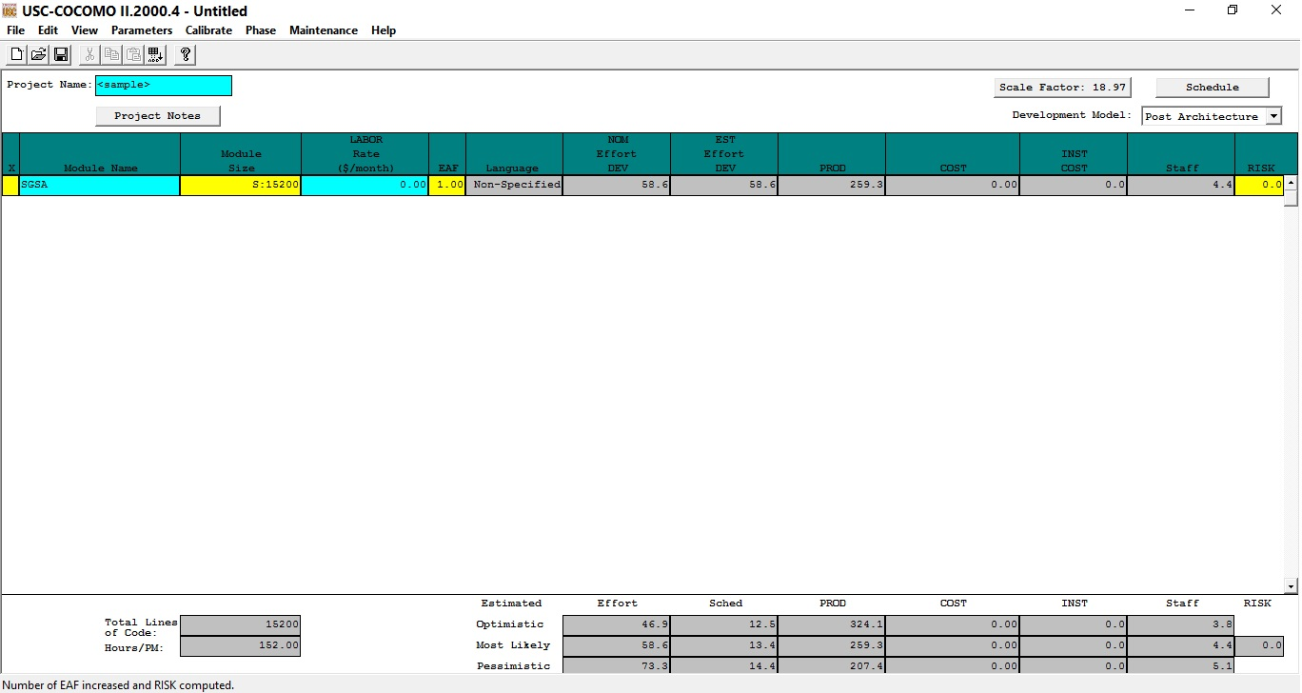
Figura 3 Método de estimación COCOMO

De acuerdo al tipo de proyecto desarrollado, determinamos una cantidad de 15200 LOC, que equivale a 15,2 KLOC, valor que luego utilizamos para el cálculo de “esfuerzo” arrojándonos un valor de 41,7971 persona_mes como resultado. Luego para el cálculo de “duración” en meses utilizamos el valor del esfuerzo obtenido por los valores constantes del tipo de proyecto en este caso “orgánico”, y se obtuvo como resultado 10.32 que eso equivaldría aproximadamente 11 meses. Y por último se determinó la cantidad de personal necesario para el desarrollo del proyecto, haciendo el cociente entre el esfuerzo obtenido y la duración calculada, arrojándonos una cantidad de personal de 4 (cuatros).

Diagrama de Gantt

Actividades | Predecesoras
-Pre-análisis
A) Selección de método de educción. | - | 1
B) Selección de preguntas de entrevista. | A | 1
C) Programar entrevista. | A , B | 7
D) Decodificar entrevista. | C | 2
E) Entrega de documentación. | D | 1
-Análisis
F) Confección de la ERS. | D | 20
G) Análisis de riesgo. | D | 7
H) Diseño (etapa prototipo). | F | 50
I) Desarrollo (etapa prototipo). | F | 140
J) Entrega del prototipo. | H , I | 1
Tabla 14 Planificación del proyecto

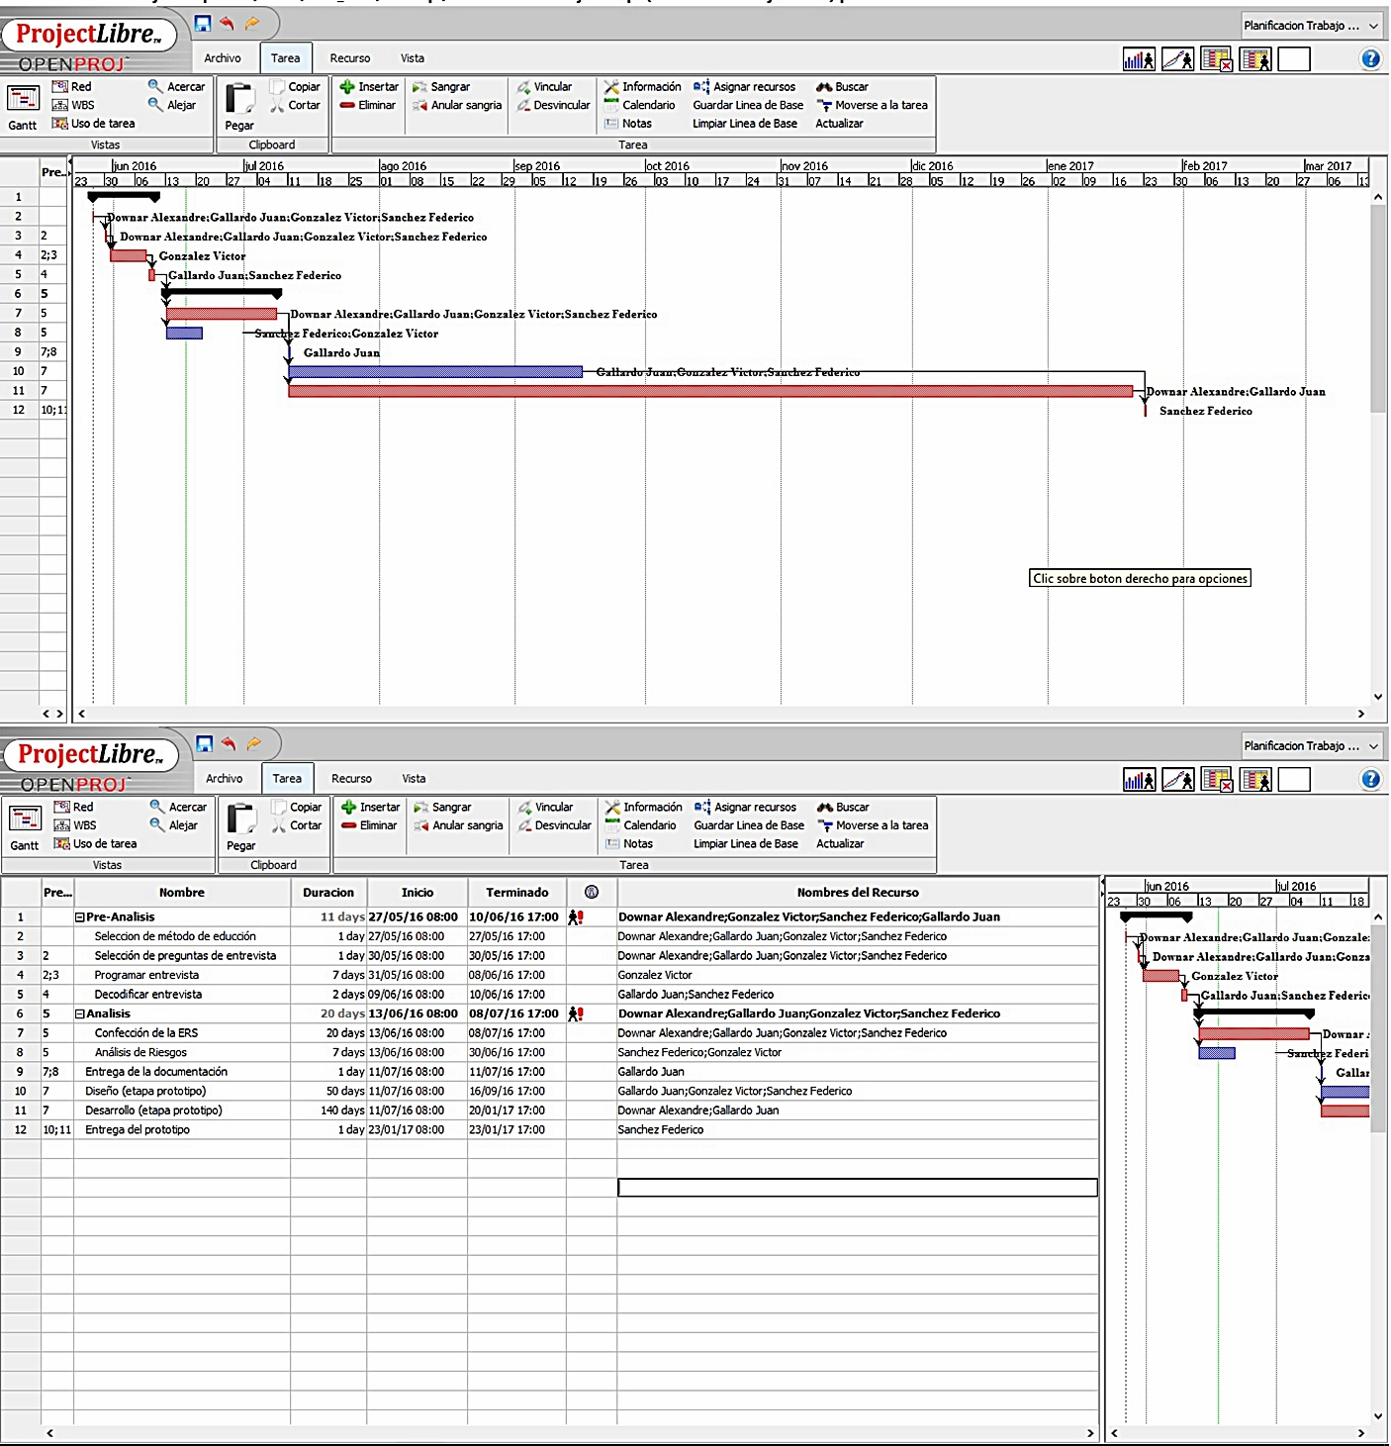
Figura 4 Project libre (diagrama de Gantt)

Determinamos de forma gráfica el tiempo de dedicación previsto para diferentes tareas o actividades a lo largo del tiempo total determinado anteriormente con el modelo de estimación COCOMO I, en este caso utilizaremos el diagrama de Gantt indicando las relaciones existentes entre las actividades, la posición de cada tarea a lo largo del tiempo y sus interdependencias.

3. HERRAMIENTAS Y/O LENGUAJES DE PROGRAMACIÓN
En esta sección presentaremos las herramientas utilizadas para la elaboración del proyecto.
3.1 Herramienta de Oficina: Microsoft Word 2013
Con el Software “Microsoft Word 2013” también conocido como “Word 15” se realizó la presente documentación incluyendo la documentación anexa del estándar IEEE830 de la Especificación de Requisitos de Software”.
Microsoft Word es un software destinado al procesamiento de textos. Fue creado por la empresa Microsoft, y actualmente viene integrado en la suite ofimática Microsoft Office.
3.2 Herramienta Case: ProjectLibre Versión 1.6.2
Con el Software “ProjectLibre” se realizó la representación de forma gráfica del tiempo de dedicación previsto para las diferentes actividades por medio de un diagrama de Gantt (figura 4.1).
ProjectLibre es un software de administración de proyectos de código abierto, similar a Microsoft Project. ProjectLibre corre sobre la plataforma Java, lo que permite ejecutarlo en varios sistemas operativos. Es distribuido para asistir a administradores de proyectos en el desarrollo de planes, asignación de recursos a tareas, dar seguimiento al progreso, administrar presupuesto y analizar cargas de trabajo.
3.3 Herramienta Case: Enterprise Architect Versión 12.1.1227
Con el Software “Enterprise Architect 12.1.1227” se realizaron los diagramas de casos de uso, diagramas de secuencias y diagramas de clases de la presente documentación.
Enterprise Architect es una plataforma de alto desempeño para el modelado, visualización y diseño, basada en el estándar UML 2.4.1. Ofrece trazabilidad completa desde mapas mentales, pasando por los requerimientos y hasta el diseño y la distribución del software, con el nivel de eficiencia, robustez, herramientas de colaboración y seguridad requeridos para sacar adelante proyectos altamente demandantes y cualquier tamaño.
3.4 Herramienta Case: COCOMO II Versión 2000.4

Con el Software “COCOMO II 2000.4” se realizó de forma gráfica la representación del esfuerzo y duración del proyecto.
El Modelo Constructivo de Costos (o COCOMO, por su acrónimo del inglés COnstructive COst MOdel) es un modelo matemático de base empírica utilizado para estimación de costos de software. Incluye tres submodelos, cada uno ofrece un nivel de detalle y aproximación, cada vez mayor, a medida que avanza el proceso de desarrollo del software: básico, intermedio y detallado.

4. RESULTADOS
4.1 CASO DE USO
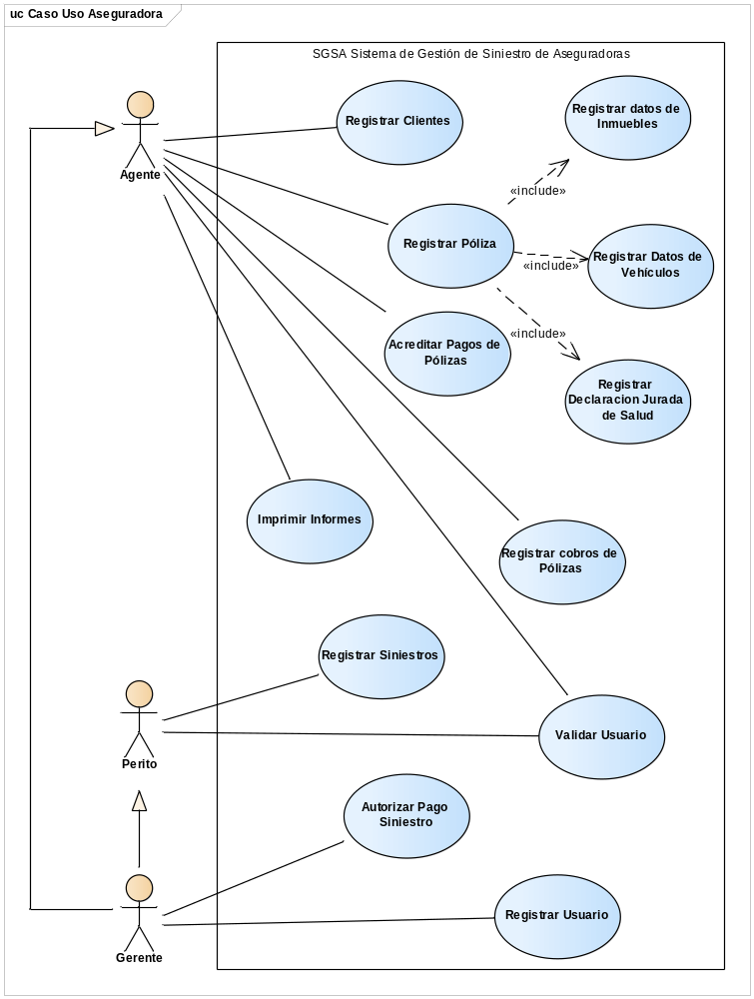
4.2 CONVERSACIONES Y CONTRATOS

Conversación - Caso de uso: Validar Usuario – Actores: Gerente, Perito, Agentes.

Acción | Curso Normal | Curso Alternativo
- 1.A Ingresa nombre de usuario y contraseña. | - | -
- 2.S Verifica los datos. | 2.1.1. Los datos son válidos.  2.1.2.S Habilita el acceso a los módulos según el nivel de jerarquía del usuario. | 2.2.1. Los datos son inválidos.  2.2.2. Mensaje: “Nombre de Usuario o Contraseña Incorrectos”.  2.2.3. Volver al paso 1.
- 3.S Muestra por pantalla mensaje: “Bienvenido” | - | -
- 4. Fin Caso de Uso.
Tabla 15 Conversación (Validar Acceso)

Contrato de Operaciones: ValidarUsuario(usuario, pass)

>>Responsabilidad: Verificar si la persona que intenta ingresar en el sistema está registrada, su estado y rol para que esta pueda acceder a algún modulo según su nivel jerárquico de usuario.

>>Referencia Cruzada: Caso de Uso – Validar Usuario

>>Excepción: El usuario no está registrado cancela la operación.

>>Pre-condición: Ingresar nombre y contraseña válidos.

>>Pos-condición: La sección de usuario se inicia.

Conversación - Caso de uso: Registrar Usuario – Actor: Gerente.
Acción | Curso Normal | Curso Alternativo
- 1.S Muestra las opciones de registro de usuarios. | - | -
- 2.G Selecciona la opción de registro e ingresa los datos requeridos. | - | -
- 3.S Verifica los datos. | 3.1.1. Los datos son válidos.  3.1.2.S Registra los datos suministrados y establece la cuenta de usuario. | 3.2.1 Los datos son inválidos.  3.2.2.S Muestra mensaje: “Existen inconsistencias en los datos ingresados”.  3.2.3 Volver al paso 2.  3.3.1 Los datos ingresados existen en la base de datos.  3.3.2.S Muestra mensaje: “Los datos ingresados corresponden a un usuario registrado”.  3.3.3 Volver al paso 2.
- 4.S Muestra por pantalla mensaje: “Usuario Registrado Correctamente” | - | -
- 5. Fin de Caso de Uso.

Tabla 16 Conversación (Registrar Usuario)

Contrato de Operaciones: Verificadatos()

>>Responsabilidad: Verificar si los datos ingresado para registro son correctos el campo nombre debe contener apenas letras, el campo pass debe contener al menos 6 caracteres, todos los campos deben ser informados.
>>Referencia Cruzada: Caso de Uso – Registrar Usuario
>>Excepción: No aplica.
>>Pre-condición: Todos los campos del formulario deben ser informados.
>>Pos-condición: Campos del formulario validados.

Contrato de Operaciones: registrarusuario()

>>Responsabilidad: El sistema almacena los datos del usuario.
>>Referencia Cruzada: Caso de Uso – Registrar Usuario
>>Excepción: Los datos son inconsistentes cancela operación.
>>Pre-condición: Todos los campos del formulario deben ser verificados
>>Pos-condición: Usuario registrado.

Conversación - Caso de uso: Autorizar Pago Siniestro – Actor: Gerente.
Acción | Curso Normal | Curso Alternativo
- 1.S Muestra el pago o remuneración para el cliente | - | -
- 2.G Accede a los detalles del caso. | 2.1.S Muestra los datos del cliente, del siniestro y de la póliza contratada. | -
- 3.S Solicita confirmación de pago. | 3.1.G Confirma el pago. | 3.2.G Cancela el pago. Solicita revisión. Ir al caso de uso: “Acreditar Pagos de Póliza”
- 4.S Registra el pago | 4.1 Operación exitosa.  4.2.S Muestra mensaje: “Pago a cliente autorizado”. | 4.3 Operación invalida.  4.4.S Muestra mensaje: “Ha ocurrido un error”.  4.5 Volver al paso 1.
- 5. Fin Caso de Uso.

Contrato de Operaciones: registrarpago()
Tabla 17 Conversación (Autorizar Pago Siniestro)

>>Responsabilidad: Autorizar el pago del siniestro a los clientes.
>>Referencia Cruzada: Caso de Uso – Autorizar Pago Siniestro
>>Excepción: Se identifica un posible fraude cancela operación.
>>Pre-condición: Que los clientes, póliza y siniestro encuéntrese registrados.
>>Pos-condición: Pago del siniestro autorizado.

Conversación - Caso de uso: Registrar Clientes – Actor: Agente.
Tabla 18 Conversación (Registrar Clientes)
Acción | Curso Normal | Curso Alternativo
- 1.S Muestra la opción de registro de cliente. | - | -
- 2.A Selecciona opción de registro e ingresa los datos requeridos. | - | -
- 3.S Verifica los datos ingresados. | 3.1.1. Los datos son válidos.  3.1.2.S Registra los datos suministrados y establece la cuenta nueva en la base de datos. | 3.2.1 Los datos son inválidos.  3.2.2.S Muestra mensaje: “Existen inconsistencias en los datos ingresados”.  3.2.3 Volver al paso 2.  3.3.1 Los datos ingresados existen en la base de datos.  3.3.2.S Muestra mensaje: “Los datos ingresados corresponden a un cliente registrado”.  3.3.3 Volver al paso 2.
- 4.S Muestra mensaje “Cliente Registrado Correctamente”
- 5. Fin de Caso de Uso.

Contrato de Operaciones: Verificadatos()

>>Responsabilidad: Verificar si los datos ingresado para registro son correctos el campo nombre debe contener apenas letras, el campo DNI debe contener apenas números, todos los campos deben ser informados.
>>Referencia Cruzada: Caso de Uso – Registrar Clientes
>>Excepción: No aplica.
>>Pre-condición: Todos los campos del formulario deben ser informados.
>>Pos-condición: Campos del formulario validados.

Contrato de Operaciones: RegistrarCliente()

>>Responsabilidad: El sistema almacena los datos del cliente.
>>Referencia Cruzada: Caso de Uso – Registrar Clientes
>>Excepción: Los datos son inconsistentes cancela operación.
>>Pre-condición: Todos los campos del formulario deben ser verificados
>>Pos-condición: Usuario registrado.

Conversación - Caso de uso: Registrar Póliza – Actor: Agente.
Tabla 19 Conversación (Registrar Póliza)
Acción | Curso Normal | Curso Alternativo
- 1.S Muestra la opción de registro de póliza. | - | -
- 2.A Selecciona opción de registro e ingresa los datos requeridos. | - | -
- 3.S Verifica los datos ingresados. | 3.1.1. Los datos son válidos.  3.1.2.S Registra los datos suministrados y establece la cuenta de póliza nueva en la base de datos. | 3.2.1 Los datos son inválidos.  3.2.2.S Muestra mensaje: “Existen inconsistencias en los datos ingresados”.  3.2.3 Volver al paso 1.  3.3.1.S Muestra mensaje: “El cliente tiene asociada una póliza actualmente”.  3.3.2 Volver al paso 1.
- 4.S Muestra mensaje “Póliza Registrada Correctamente”
- 5. Fin de Caso de Uso.

Contrato de Operaciones: Verificadatos()

>>Responsabilidad: Verificar si los datos ingresado para registro son correctos, todos los campos deben ser informados.
>>Referencia Cruzada: Caso de Uso – Registrar Póliza.
>>Excepción: No aplica.
>>Pre-condición: Todos los campos del formulario deben ser informados.
>>Pos-condición: Campos del formulario validados.

Contrato de Operaciones: RegistrarPóliza()

>>Responsabilidad: El sistema almacena los datos de la póliza.
>>Referencia Cruzada: Caso de Uso – Registrar Póliza.
>>Excepción: Los datos son inconsistentes cancela operación.
>>Pre-condición: Todos los campos del formulario deben ser verificados.
>>Pos-condición: Póliza registrada.

Conversación - Caso de uso: Registrar Cobros de Pólizas – Actor: Agente.
Acción | Curso Normal | Curso Alternativo
- 1.S Muestra la opción de registro de cobro de póliza. | - | -
- 2.A Selecciona opción de registro | 2.1.S Muestra los datos del cliente y de la póliza contratada. | -
- 3.S Solicita confirmación de pago. | 3.1.A Confirma el pago. | 3.2.1.A Cancela el pago.  3.2.2 Volver al paso 1.
- 4.S Registra el pago | 4.1 Operación exitosa.  4.2.S Muestra mensaje: “Pago de Póliza registrado correctamente”.
- 5. Fin Caso de Uso.

Tabla 20 Conversación (Registrar Cobros de Pólizas)

Contrato de Operaciones: RegistrarPago()

>>Responsabilidad: Almacenar el valor, fecha y medio de pago de los cobros de las pólizas además de su referencia con un cliente y una póliza.
>>Referencia Cruzada: Caso de Uso – Registrar Cobros de Pólizas.
>>Excepción: no aplica.
>>Pre-condición: Que se informe una fecha valida, que exista un cliente y una póliza registrada los cuales deben ser seleccionados.
>>Pos-condición: Cobro de póliza registrado.

Conversación - Caso de uso: Acreditar Pagos de Pólizas – Actor: Agente.
Acción | Curso Normal | Curso Alternativo
- 1.S Muestra la opción de acreditar pago de póliza. | - | -
- 2.A Selecciona opción de registro e ingresa los datos requeridos. | 2.1.S Muestra los datos del cliente, del siniestro, de la póliza contratada y de la remuneración correspondiente | -
- 3.S Solicita confirmación de la operación. | 3.1.A Confirma. | 3.2.1.A Cancela el pago.  3.2.2 Volver al paso 1.
- 4.S Registra el pago | 4.1 Operación exitosa.  4.2.S Muestra mensaje: “Solicitud de acreditación efectiva, será revisado por el Gerente de la Empresa”. | -
- 5. Fin Caso de Uso.

Tabla 21 Conversación (Acreditar Pagos de Pólizas)

Contrato de Operaciones: Registrarelpago()

>>Responsabilidad: Calcular y almacenar el valor que debe ser pago por un siniestro para ser revisado posteriormente por el gerente de la empresa.
>>Referencia Cruzada: Caso de Uso – Acreditar Pagos de Pólizas.
>>Excepción: no aplica.
>>Pre-condición: Que un siniestro haya ocurrido y este registrado, que haya una póliza y clientes registrados.

>>Pos-condición: Pago acreditado esperando confirmación de gerencia.

Conversación - Caso de uso: Imprimir Informes – Actor: Agente.

Acción | Curso Normal | Curso Alternativo
- 1.S Muestra la opción generar informes. | - | -
- 2.A Selecciona opción e ingresa los datos referidos al periodo en que se desea el informe. | 2.1.1 Los datos son válidos.  2.1.2.S Muestra por pantalla el informe en base a los parámetros ingresados. | 2.2.1 Los datos son inválidos.  2.2.2.S Muestra mensaje: “No se registran actividades en el periodo ingresado”.  2.2.3 Vuelve al paso 1.
- 3. Fin Caso de Uso.

Contrato de Operaciones: RealizarInforme(tipo)

>>Responsabilidad: Elaborar y mostrar los informes solicitados por el usuario.

>>Referencia Cruzada: Caso de Uso – Imprimir Informes.

>>Excepción: no aplica.

>>Pre-condición: Que se indique el tipo de informe que se debe visualizar y el período.

>>Pos-condición: Visualización del informe solicitado.

Conversación - Caso de uso: Registrar Siniestros – Actor: Perito.

Acción | Curso Normal | Curso Alternativo
- 1.S Muestra la opción de registro de siniestro. | - | -
- 2.P Selecciona opción de registro e ingresa los datos requeridos. | - | -
- 3.S Verifica los datos ingresados. | 3.1.1. Los datos son válidos.  3.1.2.S Registra los datos suministrados del siniestro en la base de datos. | 3.2.1 Los datos son inválidos.  3.2.2.S Muestra mensaje: “Existen inconsistencias en los datos ingresados”.  3.2.3 Vuelve al paso 1.
- 4.S Muestra mensaje “Siniestro Registrado Correctamente”
- 5. Fin de Caso de Uso.

Contrato de Operaciones: Verificadatos()

>>Responsabilidad: Verificar si los datos ingresado para registro son correctos, los campos específicos para cargas fotos y audios no son obligatorios todos los demás campos deben ser informados.
>>Referencia Cruzada: Caso de Uso – Registrar Siniestro.
>>Excepción: No aplica.
>>Pre-condición: Todos los campos del formulario deben ser informados.
>>Pos-condición: Campos del formulario validados.

Contrato de Operaciones: RegistrarSiniestro()

>>Responsabilidad: El sistema almacena los datos del siniestro.
>>Referencia Cruzada: Caso de Uso – Registrar siniestro.
>>Excepción: Los datos son inconsistentes cancela operación.
>>Pre-condición: El perito debe elegir un cliente y una póliza registradas.
>>Pos-condición: Siniestro registrado.

4.3 DIAGRAMA DE SECUENCIAS

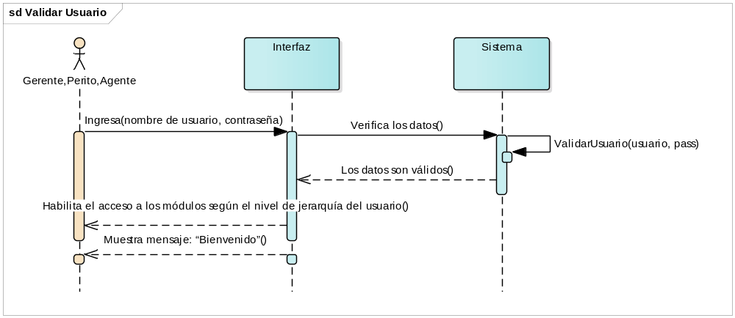
Figura 5 Diagrama Secuencias Validar Usuario

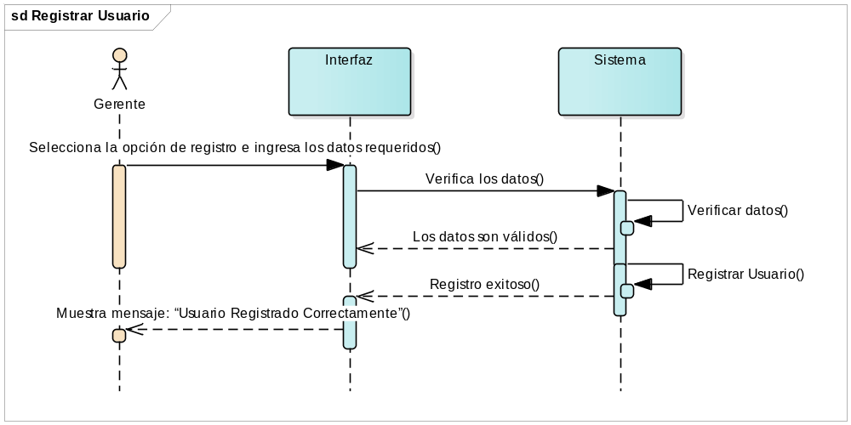
Figura 6 Diagrama de Secuencias Registrar Usuario

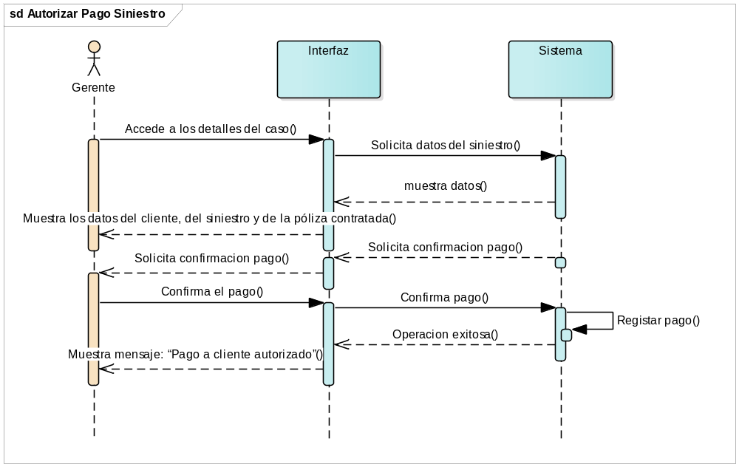
Figura 7 Diagrama de Secuencias Autorizar Pago Siniestro

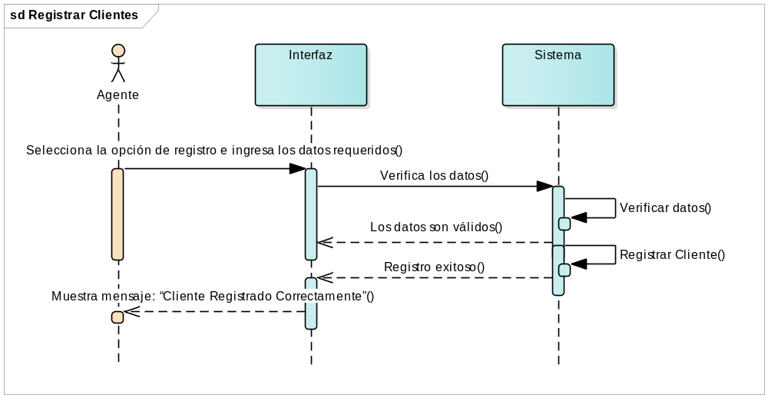
Figura 8 Diagrama de Secuencias Registrar Clientes

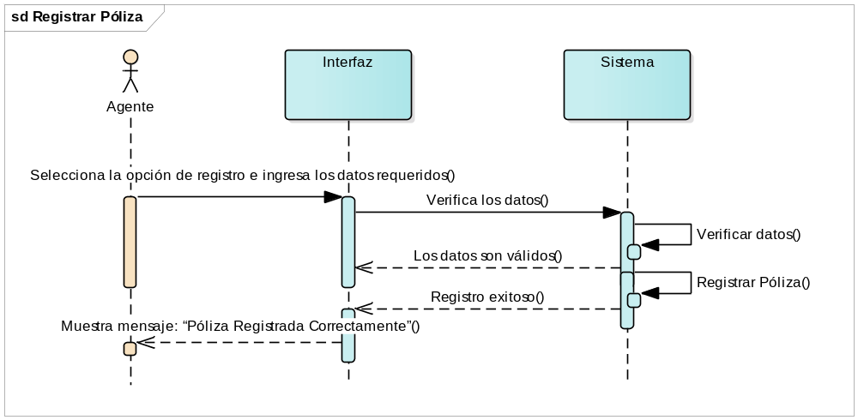
Figura 9 Diagrama de Secuencias Registrar Póliza

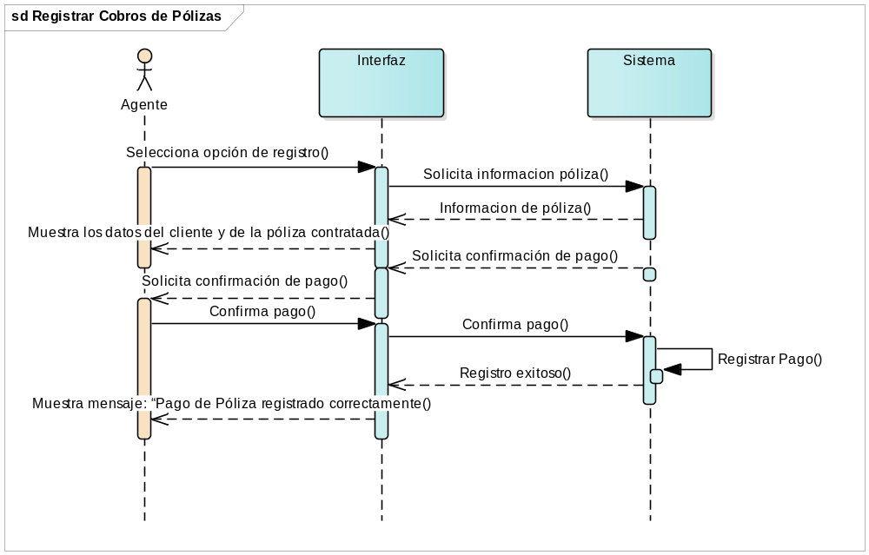
Figura 10 Diagrama de Secuencias Registrar Cobros de Pólizas

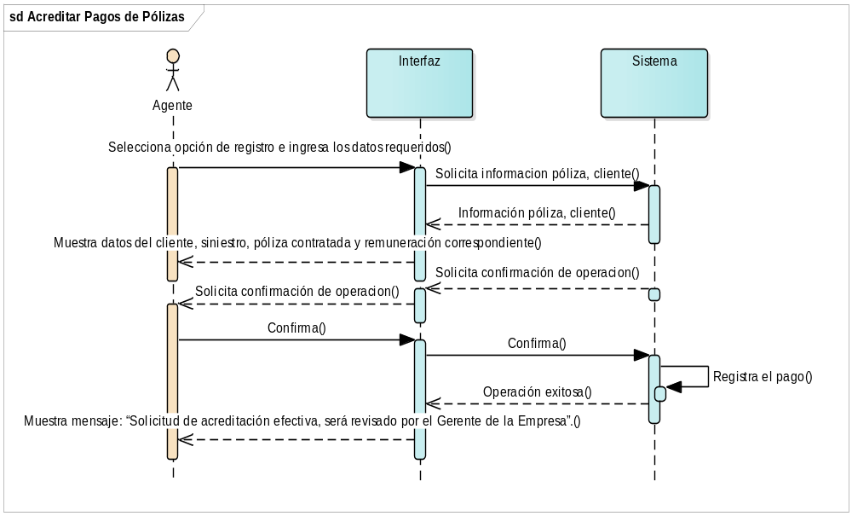
Figura 11 Diagrama de Secuencias Acreditar Pagos de Pólizas

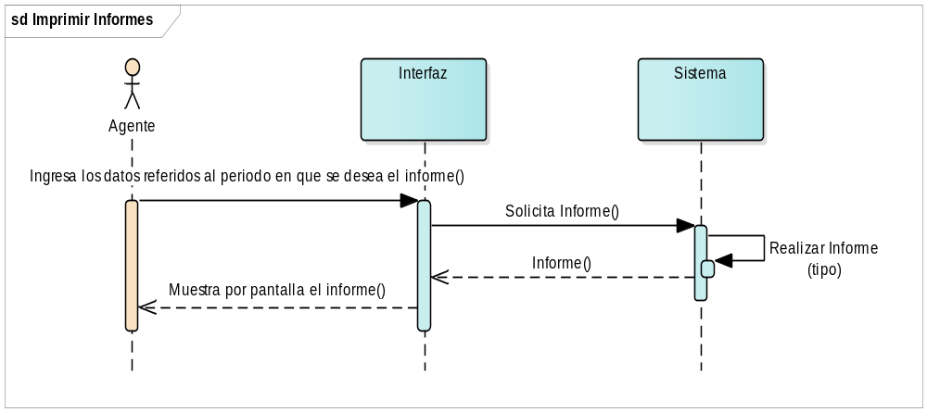
Figura 12 Diagrama de Secuencias Imprimir Informes

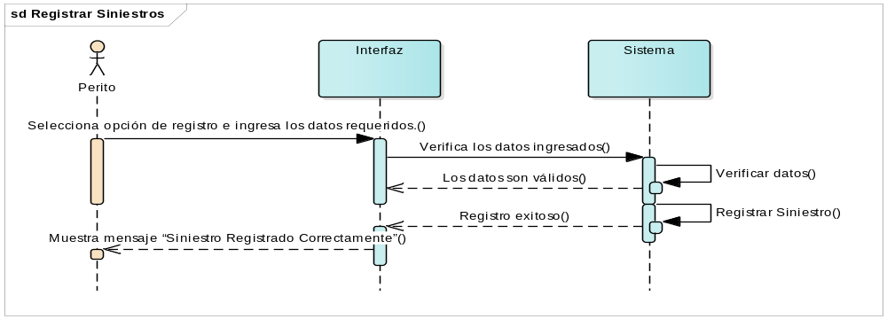
Figura 13 Diagrama de Secuencias Registrar Siniestros

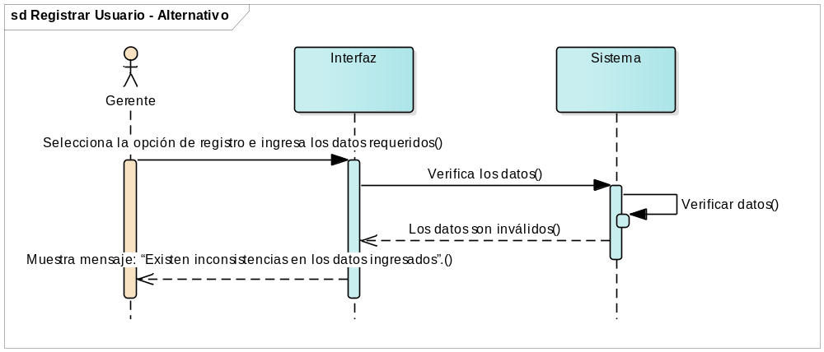
Figura 144 Diagrama de Secuencias. Registrar Usuario - Alternativo

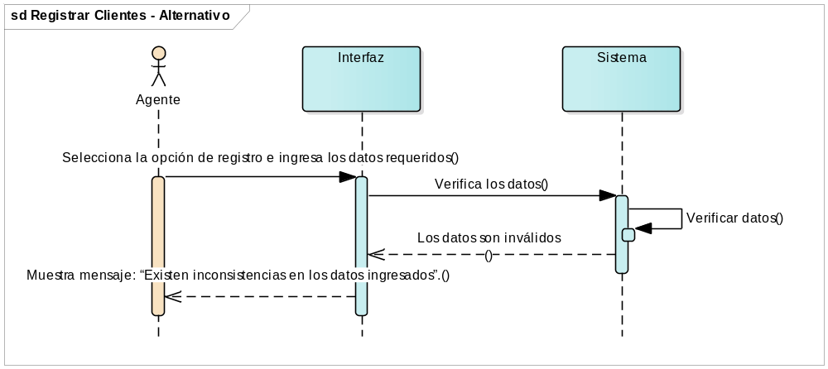
Figura 155 Diagrama de Secuencias. Registrar Clientes - Alternativo

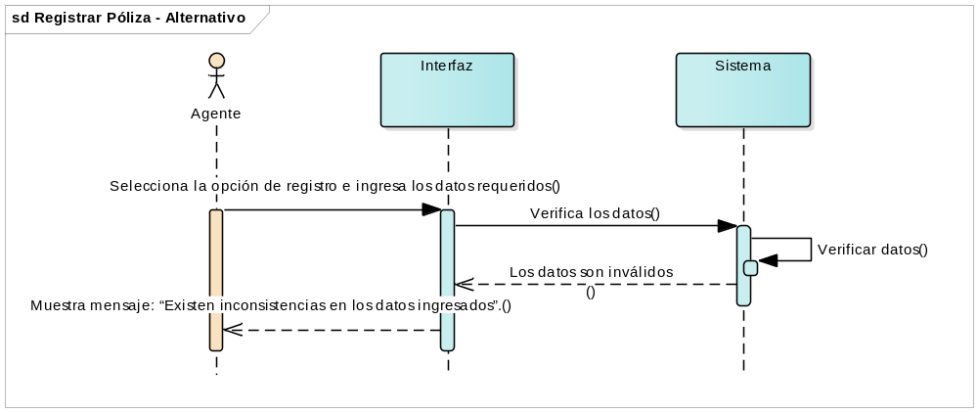

Figura 166 Diagrama de Secuencias. Registrar Póliza – Alternativo

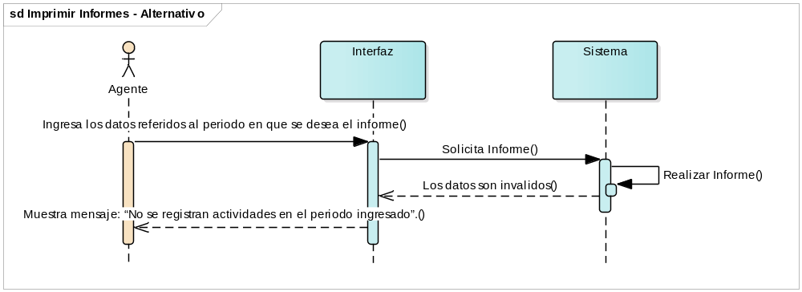
Figura 177 Diagrama de Secuencias. Imprimir Informes – Alternativo

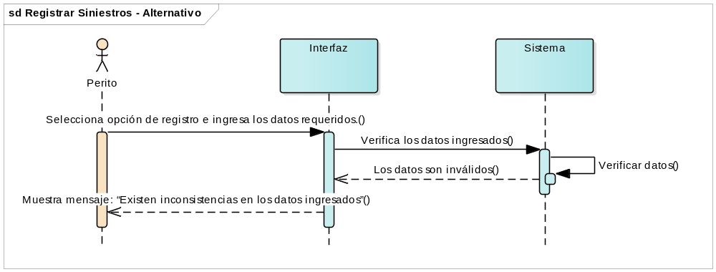
Figura 18 Diagrama de Secuencias. Registrar Siniestros – Alternativo

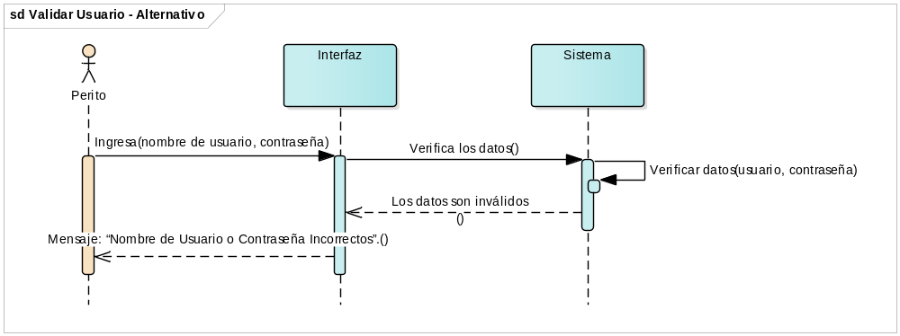
Figura 19 Diagrama de Secuencias. Validar Usuario - Alternativo

4.4 DIAGRAMA DE CLASES
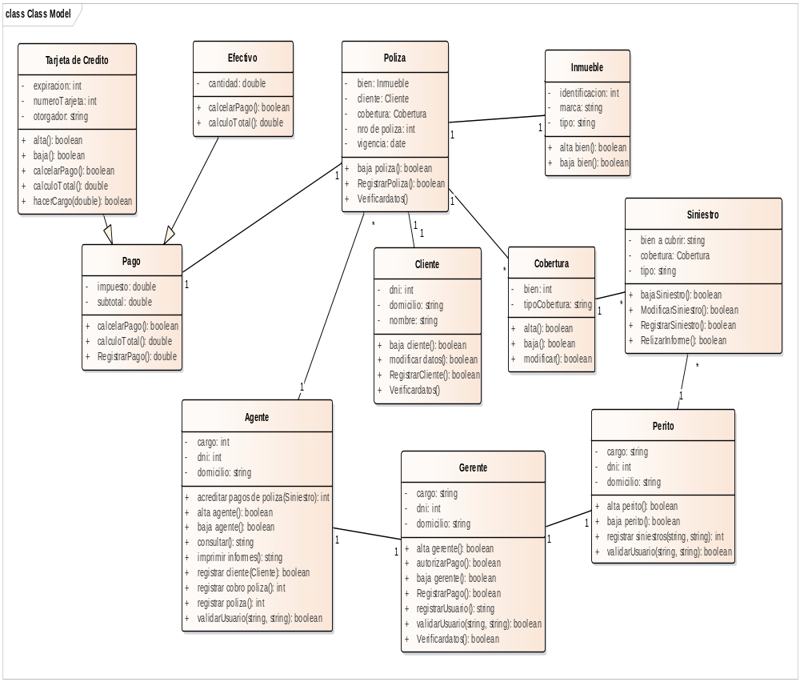
Figura 20 Diagrama de Clases
5. CONCLUSIONES Y FUTUROS TRABAJOS

Analizando los requerimientos del sistema, análisis de riesgo y planificación del proyecto, además de estar consiente de la gran necesidad de las aseguradoras de gestionar sus actividades concluimos que tenemos la cantidad (4 personas) y el personal adecuado para desarrollar el software, además el tiempo (aproximadamente 11 meses) es suficiente para entregar el software en condiciones de uso a los clientes ya que consideramos que los requerimientos del sistema tienen una complejidad mediana. Los riesgos evaluados en este documento pueden ser evitados fácilmente, en su mayoría, y el personal tiene el conocimiento adecuado para concluir todas las etapas del desarrollo del software.
Considerando los factores expuesto concluimos que el desarrollo del software es posible y viable.

5.1 Líneas Futuras

Se seguirá trabajando con los administradores de las aseguradoras buscando nuevas ideas para mejorar el software de forma que en un futuro éste pueda atender a todas las necesidades de las aseguradoras incluyendo gestión de personal y administración contable que no están previstas en este proyecto.

REFERENCIAS BIBLIOGRÁFICAS

Vallejos, Oscar A. 2016. Plantillas de Teoría “Ingeniería del Software I”
Pressman, Roger S. 2010. “INGENIERÍA DEL SOFTWARE. Un enfoque práctico. 7ta edición”. McGraw-Hill. Madrid. ISBN: 978-607-15-0314-5.
Sommerville, Ian. 2011. “Ingeniería del software. Novena edición”. Pearson Educación. Madrid. ISBN: 978-607-32-0603-7.
Yourdon, Edward. 1993. “Análisis Estructurado Moderno”. Prentice-Hall Hispanoamericana. Naucalpan de Juárez, Edo. de México. ISBN: 968-880-303-0.

